Họ và tên: Mai Thành Hải Quân
MSSV: 22653671
Bài làm
I. Composite Design Pattern
1. Mô tả bài toán
- Xây dựng một hệ thống quản lý thư mục và tập tin theo mô hình cây (tree structure). Trong hệ thống này:
- Một thư mục (Folder) có thể chứa nhiều tập tin (File) hoặc các thư mục con.
- Một tập tin (File) chỉ chứa dữ liệu, không thể chứa thư mục hay tập tin khác.
- Cả thư mục và tập tin đều có thể được hiển thị thông tin thông qua một cơ chế xử lý thống nhất.
- Người dùng tương tác với hệ thống thông qua giao diện người dùng để xem và quản lý cấu trúc thư mục – tập tin.
2. Design Pattern áp dụng
Composite Design Pattern
- Composite Design Pattern được áp dụng để biểu diễn cấu trúc cây của hệ thống thư mục và tập tin. Mẫu thiết kế này cho phép xử lý thống nhất giữa:
- Đối tượng đơn (Leaf): File
- Đối tượng tổ hợp (Composite): Folder
- Cả File và Folder đều được sử dụng thông qua một giao diện chung, giúp hệ thống dễ mở rộng và tuân thủ nguyên lý thiết kế hướng đối tượng.
3. Sơ đồ hệ thống
3.1. System Context Diagram
Thành phần:
- Person: User – người sử dụng hệ thống
- Software System: File Management System
Mô tả: Người dùng sử dụng hệ thống quản lý thư mục và tập tin để tạo, xem và quản lý cấu trúc File/Folder.
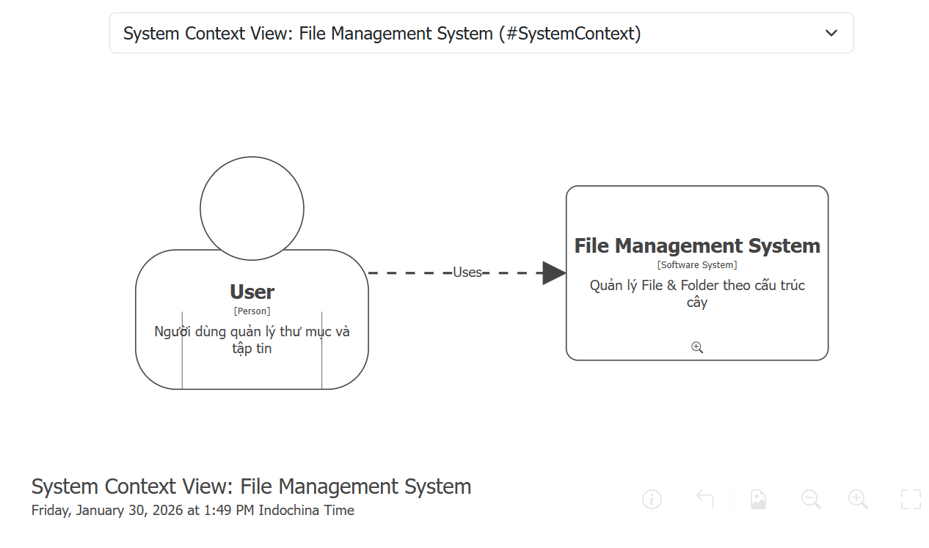
3.2. Container Diagram
Các Container:
- UI Application: Giao diện người dùng, cho phép thao tác với thư mục và tập tin
- File System Service: Xử lý nghiệp vụ quản lý File/Folder
Mối quan hệ:
- User sử dụng UI Application
- UI Application gọi các chức năng xử lý từ File System Service
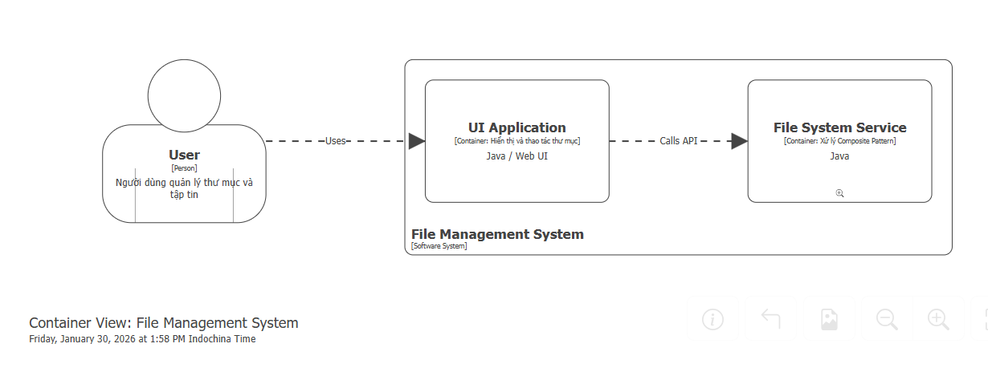
3.3. Component Diagram (Ánh xạ Composite Design Pattern)
Các Component trong File System Service:
Thành phần | Vai trò trong Composite
FileSystemComponent | Component (Interface chung)
File | Leaf (Tập tin)
Folder | Composite (Thư mục)
FileManager | Client

Ánh xạ vào bài toán:
- FileSystemComponent định nghĩa hành vi chung (display()).
- File là đối tượng lá, không chứa thành phần con.
- Folder là đối tượng tổ hợp, chứa danh sách FileSystemComponent.
- FileManager sử dụng các đối tượng thông qua interface chung mà không cần phân biệt File hay Folder.
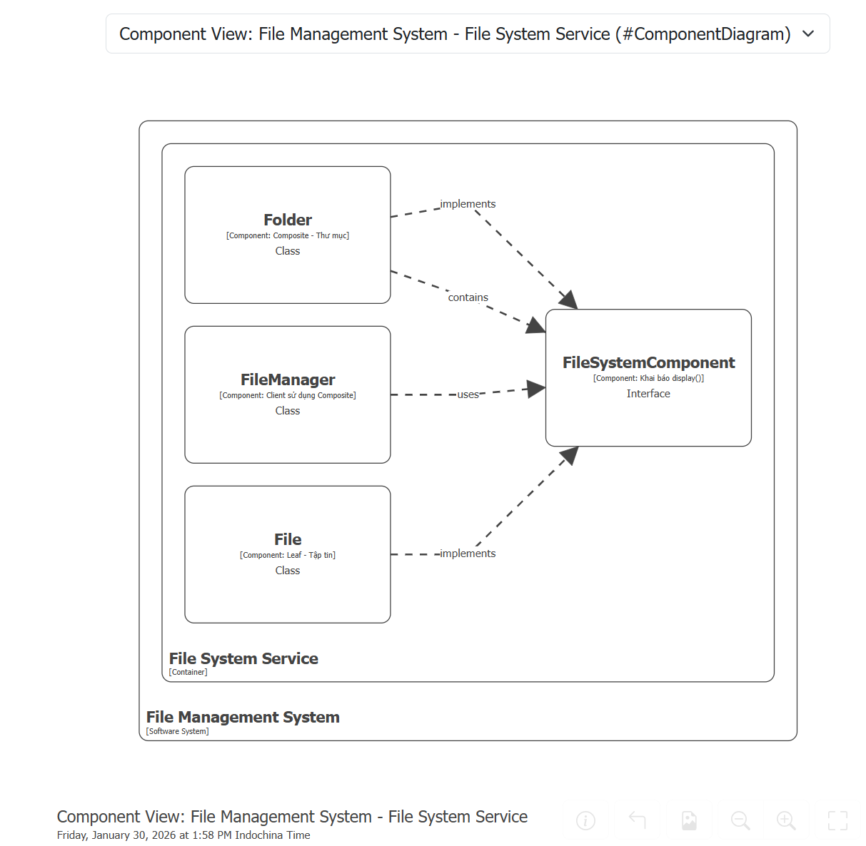
II. Observer Design Pattern
1. Mô tả bài toán
2. Design Pattern áp dụng
3. Sơ đồ hệ thống
II. Observer Design Pattern
1. Mô tả bài toán
Trong nhiều hệ thống, khi trạng thái của một đối tượng thay đổi, các đối tượng khác cần được thông báo ngay lập tức, ví dụ:
- Khi giá cổ phiếu thay đổi, các nhà đầu tư đã đăng ký theo dõi sẽ nhận thông báo.
- Trong dự án phần mềm, khi trạng thái công việc (task) thay đổi, các thành viên trong nhóm sẽ nhận được thông báo tự động.
Các đối tượng theo dõi không nên phụ thuộc trực tiếp vào đối tượng bị theo dõi.
2. Design Pattern áp dụng

Observer Design Pattern
Observer Pattern cho phép:
- Một đối tượng trung tâm (Subject) duy trì danh sách các đối tượng theo dõi (Observer)
- Khi trạng thái Subject thay đổi → tự động thông báo đến tất cả Observer
Pattern này giúp giảm sự phụ thuộc chặt chẽ giữa các thành phần trong hệ thống.
3. Sơ đồ hệ thống

3.1. System Context Diagram
- Person: Investor / Team Member
- Software System: Notification System
Nhà đầu tư hoặc thành viên dự án sử dụng hệ thống để nhận thông báo khi có thay đổi.
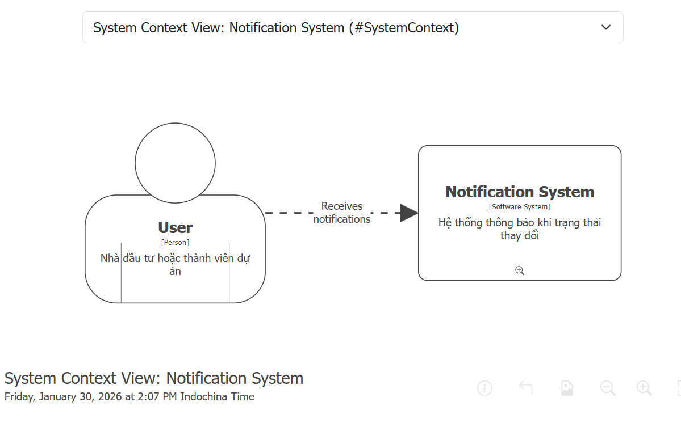

3.2. Container Diagram
- Notification UI: hiển thị thông báo
- Notification Service: xử lý Observer Pattern
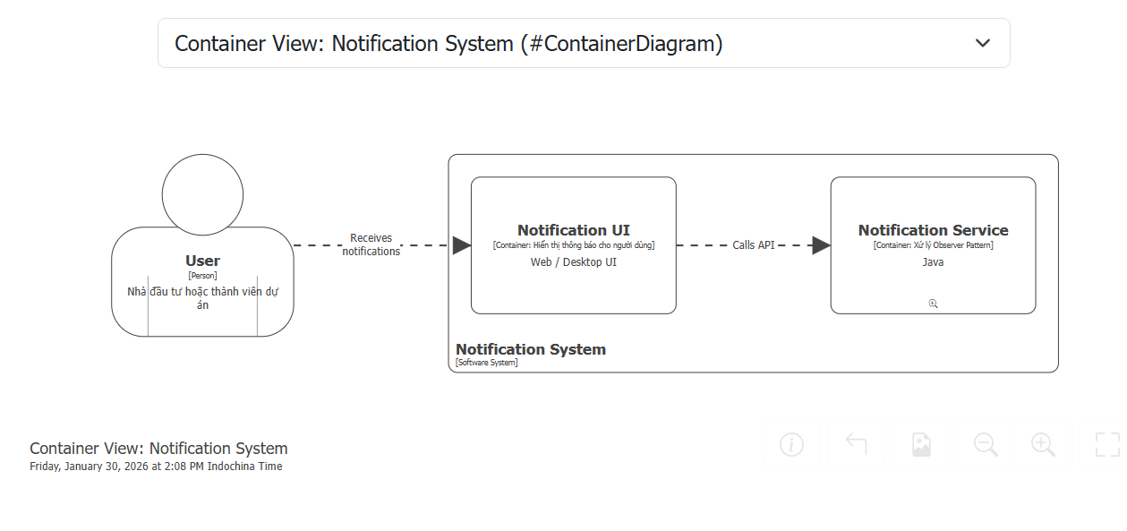
3.3. Component Diagram (Ánh xạ Observer Pattern)
Component | Vai trò
Subject | Đối tượng bị theo dõi
Observer | Đối tượng theo dõi
Stock / Task | ConcreteSubject
Investor / TeamMember | ConcreteObserver
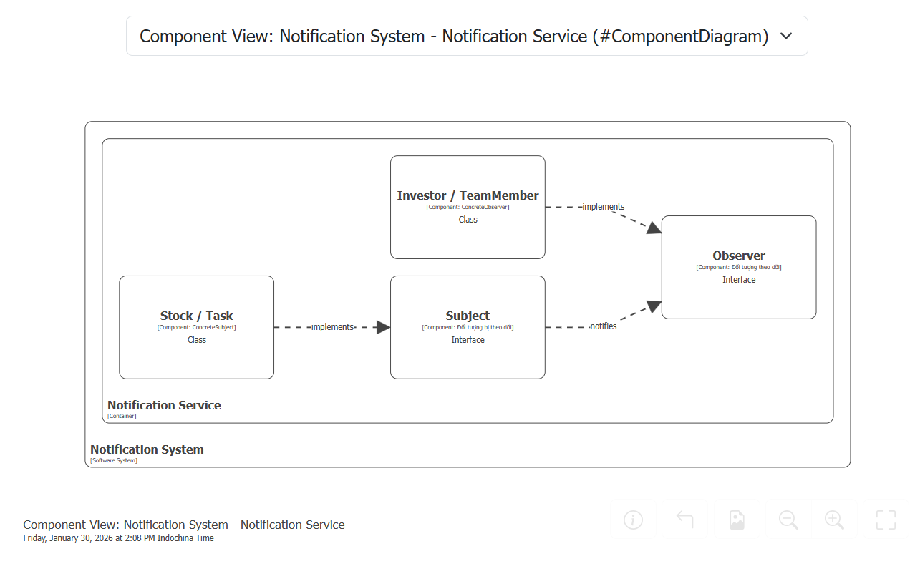
III. Adapter Design Pattern
1. Mô tả bài toán
Một dịch vụ web yêu cầu dữ liệu đầu vào ở định dạng JSON, trong khi một hệ thống khác chỉ hỗ trợ XML. Hai hệ thống này không thể giao tiếp trực tiếp do không tương thích định dạng dữ liệu.
Cần một giải pháp trung gian để chuyển đổi dữ liệu giữa XML và JSON
2. Design Pattern áp dụng

Adapter Design Pattern
Adapter Pattern cho phép:
- Chuyển đổi giao diện của một lớp thành giao diện mà hệ thống khác mong muốn
- Kết nối các hệ thống không tương thích mà không cần sửa đổi code hiện có
3. Sơ đồ hệ thống

3.1. System Context Diagram
- Person: Client
- Software System: Web Service System
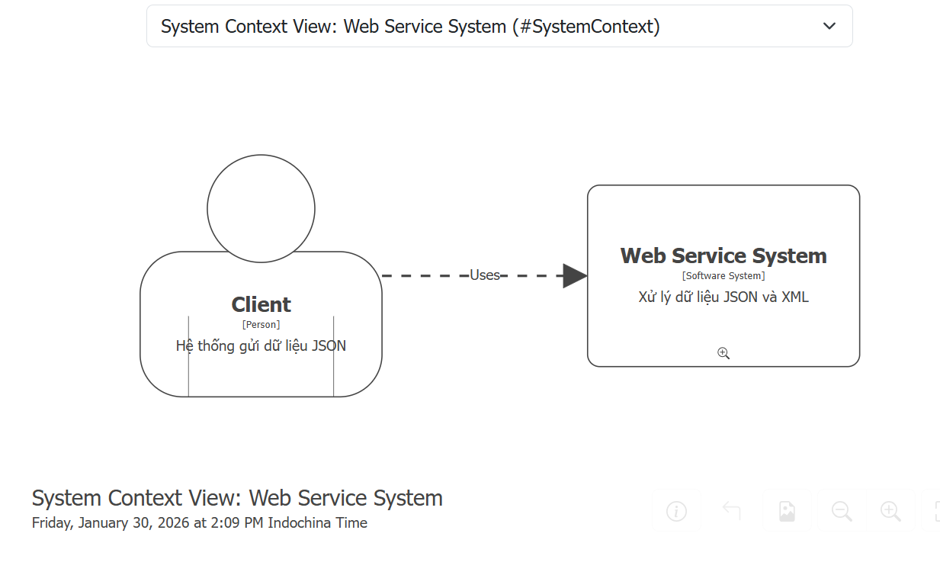

3.2. Container Diagram
- Client Application
- Adapter Service
- XML Service
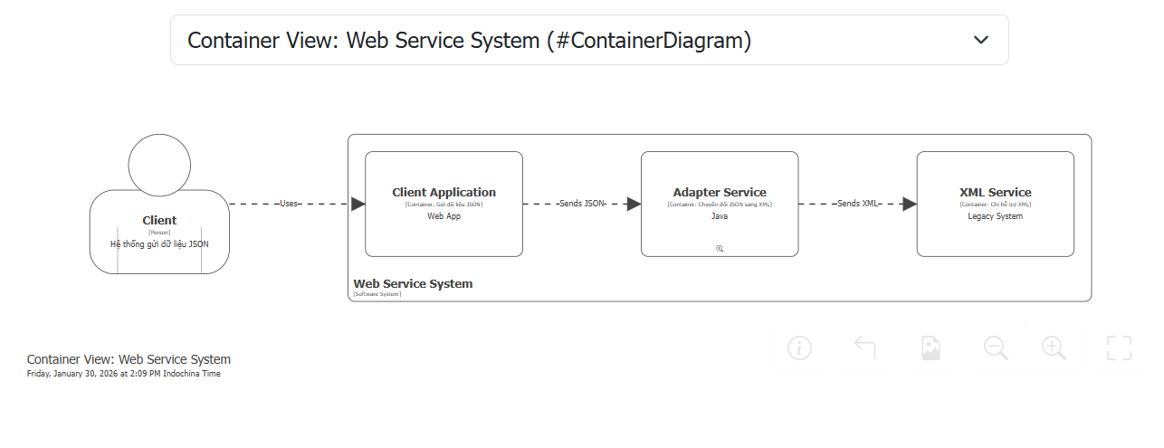
3.3. Component Diagram (Ánh xạ Adapter Pattern)
Component | Vai trò
JsonService | Target
XmlService | Adaptee
XmlToJsonAdapter | Adapter

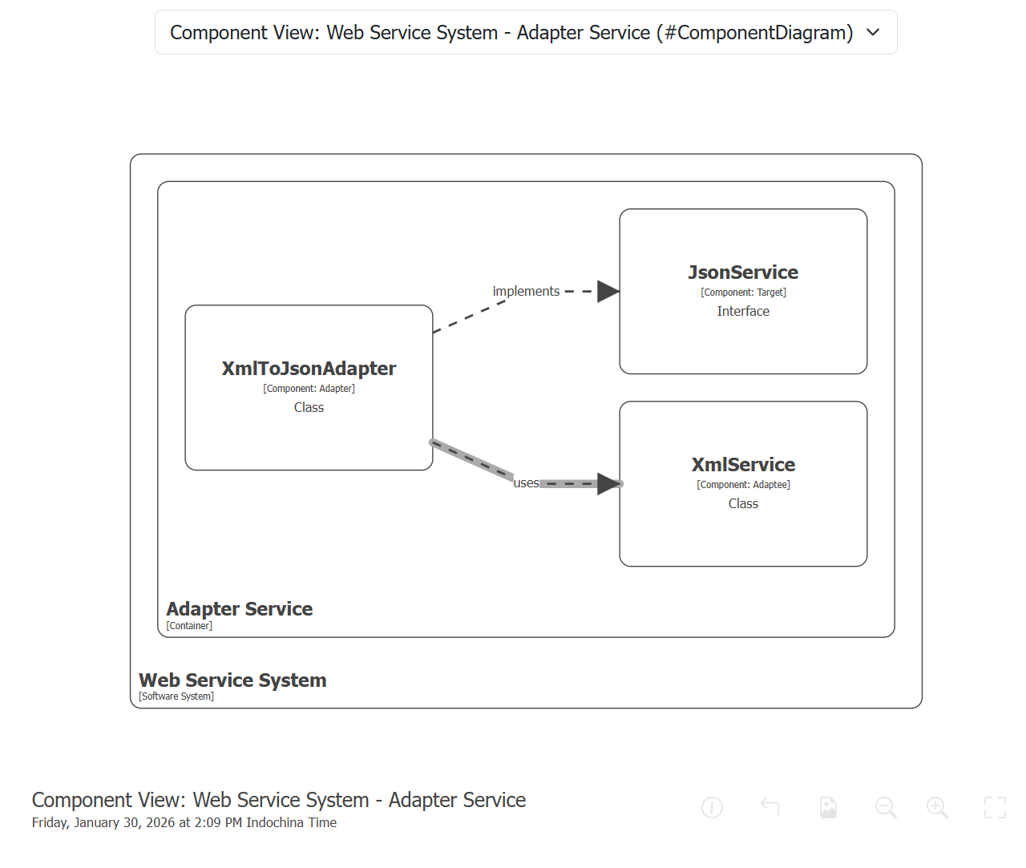
IV. Thiết kế hệ thống quản lý thư viện sử dụng Design Patterns
- Mô tả bài toán
Xây dựng hệ thống quản lý thư viện cho phép người dùng:
- Thêm sách mới
- Mượn / trả sách
- Xem danh sách sách
- Tìm kiếm sách theo tên, tác giả, thể loại
- Nhận thông báo khi có sách mới hoặc sách hết hạn mượn
Hệ thống cần dễ mở rộng, tách biệt trách nhiệm, và tuân theo các Design Pattern.
- Các Design Pattern được áp dụng
Pattern | Mục đích
Singleton | Đảm bảo chỉ có một Library
Factory Method | Tạo nhiều loại Book
Strategy | Thay đổi chiến lược tìm kiếm
Observer | Thông báo sách mới / quá hạn
Decorator | Mở rộng chức năng mượn sách

- Sơ đồ hệ thống (C4 Model)
